Årsmöteshandlingar 28 mars 2021

Dagordning

- Mötet öppnas av ordförande
- Val av ordförande och sekreterare för mötet
- Val av två personer att jämte ordförande justera dagens protokoll
- Fråga om mötets stadgeenliga utlysande
- Godkännande av dagordning
- Styrelsens berättelse över verksamheten inklusive ekonomisk berättelse föregående år
- Revisionsberättelse
- Beslut gällande ansvarsfrihet
- Bestämmande av årsavgift för nästkommande år
- Fastställelse av verksamhetsplan samt budget för 2021
- Val av styrelse
- Beslut om omedelbar justering av punkten 11
- Övriga frågor
- Mötets avslutande

Verksamhetsberättelse styrelsen 2020

Styrelsen
Ordförande Lars Hammarsten
Sekreterare Maja-Lisa Granberg
Kassör Erika Wikberg
Ledamot/vice ordf Johan Englund
Ledamot Lars-Ove Karlsson
Ledamot Jonas Eklund
Ledamot Jonas Hörnlund
Suppleant Johanna Tjäderborn
Valberedning: Anders Norberg
Valberedning: Josefina Hörnlund
Under året har 8 protokollförda möten hållits.
Antalet medlemmar under 2020 har uppgått till ca 230st, (75 st fullbetalande familjer). På grund av Corona läget under året har verksamheten inte blivit riktigt som planerat. Vi kunde inte genomföra den traditionsenliga sportklubbsdagen i år men sökte bidrag för utebliven inkomst för detta. Vi har även köpt in en heldel sportutrustning för utlåning vid fotbollsplanen i syfte att främja spontanidrotten i byn. I Samband med detta sattes även ett anta frisbeegolf korgar upp runt konstgräsplanen.
De huvudsakliga ungdomsaktiviteter som vi bedrivit under året har varit fotboll och Innebandy. Vi har haft 14 aktiva lag inom fotbollen där verksamheten bedrivits i samarbete med Tavelsjö och Flurkmark i ett samrbete som går under namnet HTF. Vi har haft 4 aktiva lag i innebandy, där vi under början av året bedrev verksamheten som vanligt men fick avsluta säsongen i förtid på grund av Corona
Under 2020 har vi fortsatt utveckla våra anläggningar, främst Hissjöstugan som fått ny färg på väggarna inomhus och en ny diskmaskin med högre kapacitet. Vi har även rustat räcket utomhus på altanen.I elljusspåret har vi röjt och tagit ut en större andel träd för att öka mängden snönedfall i spåret. Under den snörika vintern har vi även hållt upp spåret för såväl skate som klassisk skidåkning. Utöver eljusspåret har även ett spår på 4 km dragits nere på Hissjön ett välbesökt skid och promenadstråk. På sportklubbsanläggningen har fokus varit förvaltning och mindre underhållsarbeten.
För att finansiera vår verksamhet har vi under hösten genomfört en försäljning av kläder med ett sedavnligt gott utfall.
Stort TACK till alla tränare och aktiva barn med föräldrar som trots detta speciella år lagt ner många timmar för att hålla föreningslivet igång i vår by! Det har varit ett annorlunda men lärorikt år i föreningen.
/ Styrelsen Hissjö SK

Verksamhetsplan styrelsen 2021
Under 2021 kommer styrelsen framför allt fokusera på att förvalta den organisation och de anläggningar som vi redan har. Vi kommer fortsätta upprustningen av Hissjöstugan med färdigställning av målningsarbete och färdigställande för att kunna hyra ut anläggningen i större utsträckning
Vårt fokus kommer att ligga på att aktivera så många ungdomar som möjligt i området runt Hissjö, dels genom att starta upp nya lag inom fotboll och Innebandy för de allra yngsta, dels genom att bibehålla samarbetet med HTF och stötta med personer i HTF gruppen
Vi kommer fortsätta att hjälpa till att hålla Hissjö konstgräsplan i bra skick. Vi kommer hålla igång hockeyrinken vintertid och sommartid hyr vi ut den till annan verksamhet. En utredning pågår med att räkna på möjligheterna att bygga en paddelplan samt starta en paddelsektion för att driva detta.
Vi kommer under året att åtminstone en gång genomföra en försäljningsaktivitet förslagsvis Ravelli för att fortsatt bibehålla en god balans på ekonomin i föreningen samtidigt som vi kan behålla de relativt låga medlemsavgifterna.
/Styrelsen Hissjö SK

Verksamhetsberättelse 2020 samt plan för idrotterna 2021

Skidor
Träningen för skidorna har tyvärr uteblivit under 2020 vi hoppas hitta nya eldsjälar i föreningen som kan ta denna verksamhet vidare
Övrigt:
Röjning av sly och uttag av träd längs med elljusspåret. Mycket energi har lagts på att hålla eljusspåret i bra skick under vintern liksom ett extra spår på Hissjön.
/Skidorna genom styrelsen

Innebandy

Verksamhetsberättelse 2020 samt plan för 2021
Vi har under året haft 4 aktiva innebandylag, F06/07, F10/11, P10/11 samt innebandykul för de yngsta
Lag: Innebandykul
Tränare: 4-5 st
Antal aktiva under säsongen: 10-18
Antal träningar per vecka: 1
Aktiv period: oktober/nov 2019 - mars 2020
Kort om matcher, tävlingar, cuper mm: Inga matcher då vi saknade spelare och tränare. Vi körde enbart innebandyskoj
Plan inför 2021: Det finns ingen vidare plan för innebandy 12/13 då vi saknar tränare och spelare.

Lag: IB P10P11
Tränare: Linda Kjellgren, Benny Rinnström, Emma Sandström, Cheemin Tai Karlsson (admin) och Nitesh Mistry
Antal aktiva under säsongen: 6-10
Antal träningar per vecka: 1 gång/vecka
Aktiv period: 21 okt-året ut
Kort om matcher, tävlingar, cuper mm: Vi har bara haft träningar och hade planerat för träningsmatcher med Tavelsjö och Vindeln, men det blev inte av pga covid-19.
Plan inför 2021: Planerna är liknande som för 2020. Vi kommer att hålla till i Hissjö och mest köra träning. Vi kommer att försöka oss på träningsmatcherna igen.
Senare (någon annan säsong), om intresset finns bland spelare, så kollar vi på matcher och att flytta oss till större plan. Just nu är målet att rörelse, bygga upp styrka/kondition och samarbete/speluppbyggnad.

Lag: IB F1011
Tränare: Hanna Lundgren, Gustaf Burstedt och hjälptränare Karl-Ivar Karlsson
Antal aktiva under säsongen: 13 spelare
Antal träningar per vecka: 1 träning/vecka
Aktiv period: 5 okt - 29 mars
Kort om matcher, tävlingar, cuper mm: Vi har (kommer att ha) genomfört 17 träningar. Har ställt in några (i dec och feb) och kört några utomhus pga corona-pandemin. Inga matcher, tävlingar eller cuper har genomförts under detta år.
Plan inför 2021: Planen är att fortsätta under nästa säsong med denna trupp om vi har spelar- och ledarunderlag som gör det möjligt. Vi har inga indikatorer på spelare som vill sluta. Vi har inte diskuterat med något annat lag om att slå ihop lag eller liknande. Vi vill gärna spela seriespel och ev. någon cup om möjligt.

Lag: IB F0607
Information saknas.

Fotboll

Verksamhetsberättelse 2020 samt plan 2021
Vi har under året haft 14 aktiva fotbollslag som ingått i HTF samarbetet lagen har bestått av;
F05/06, F07, F08/09, F10, F11, F12/13, P05/06, P07/08, P09, P10, P11, P12, P13 samt Bollkul
Lagen har spelat seriespel och deltagit i cuper.
Samarbetet mellan klubbarna har fungerat bra och organisationen har styrts genom en HTF grupp bestående av medlemar från de tre föreningarna Hissjö, Tavelsjö, Flurkmark. Det känns kul att vi lyckats fylla alla de yngre lagen med spelare så att de kunnat bedriva verksamhet i rena ålderskullar de första åren, det skapar en god förutsättning för att kunna behålla lag högre upp i åldrarna också och därmed få kvar så många barn så länge som möjligt inom idrotten.
Lag: F05/06 samt F07
Information saknas

Lag: HTF F08/09
Tränare: Erika Wikberg (HSK), Karin Strömgren, Sonja Sjögren Burman, Josephine Viksten (TAIK), Peder Johansson, Tomas Andersson (FIK)
Antal aktiva under säsongen: 24 st varav 5 aktiva från HSK
Antal träningar per vecka: 2
Aktiv period: maj-september
Kort om matcher, tävlingar, cuper mm: Seriespel i division 5 och division 6 (totalt 2 matcher/vecka). Inga cuper 2020.
Plan inför 2021: Träning 2 g/v + en frivillig träning tillsammans med F07. Hittills ett spelaravhopp och ett tränaravhopp från TAIK: Vi har anmält oss till div 4 och div 5 och kommer ta hjälp av F07 till en del matcher. Om läget tillåter det planerar vi vara med i Tjejsistan och eventuellt ytterligare en cup.

Lag: HTF F10
Tränare: Robert Larsson, Malin Lundqvist, Fremi, Patrik Olofsson TAIK & Carola Sjögren HSK
Antal aktiva under säsongen: 14 st varav 3 aktiva från HSK
Antal träningar per vecka: maj 1 g/v, resten av säsongen 2 g/v
Aktiv period: 200507-200923 med uppehåll 4 veckor under juli
Kort om matcher, tävlingar, cuper mm: 12 matcher i serien, inga cuper 2020
Plan inför 2021: Ser ut att bli 2 avhopp i dagsläget och vi har börjat att planera för 2021, vi kommer fortsättningsvis att rulla träningarna på alla 3 planer. 2020 spelades hemmamatcherna i Hissjö.
Vi tränare ser framemot ytterligare en fin säsong med våra fantastiska tjejer.

Lag: HTF F11
Tränare: Hanna Lundgren, Åsa Sjöström, Linda Lejon, Pernilla Unneby admin
Antal aktiva under säsongen: 6 spelare från HSK, totalt 15 med spelare från TAIK och FIK
Antal träningar per vecka: 2
Aktiv period: maj-september
Kort om matcher, tävlingar, cuper mm: Seriespel men cuperna blev inställda förra säsongen, tänker främst på Tjejsistan i Sävar
Plan inför 2021: Två träningar, seriespel och någon cup om det kommer genomföras.

Lag: HTF F12/13
Tränare: Åsa Sjöström
Antal aktiva under säsongen: 4 spelare från HSK, totalt 31 med spelare från TAIK och FIK
Antal träningar per vecka: 1
Aktiv period: maj-sept
Kort om matcher, tävlingar, cuper mm: Matchspel 5v5, deltog inte i någon cup. Var första året med matchspel för både F13 och F12
Plan inför 2021: 1 träning per vecka, matchspel. Vi kommer anmäla F12 för sig och F13 för sig. Så hjälper de två årskullarna varandra om det behövs.

Lag: HTF P040506
Tränare: Jonas Hörnlund, Fredrik Bogmer, Mattias Löfström, Per Söderstedt
Antal aktiva under säsongen: 15 st
Antal träningar per vecka: 2-3
Aktiv period: mars- okt
Kort om matcher, tävlingar, cuper mm: Inga cuper. Spelade bra fotboll 50-50 segrar och förluster.
Plan inför 2021: laget avslutas

Lag: HTF P07/08
Information saknas

Lag: HTF P09
Tränare: Jonas Eklund, Jon Nilsson, Lars-Ove Karlsson, Stefan Wörlén
Antal aktiva under säsongen: 12st
Antal träningar per vecka: 2
Aktiv period: april – september
Kort om matcher, tävlingar, cuper mm:
Träningsåret inleddes med en gemensam kick-off där vi pratade värdegrund, förväntningar på året och genomförde ett fystest. Vi spelade 7-manna spel i serien och var anmälda till Lycksele cupen som tyvärr blev inställd. Året avslutades med en Kick-on där vi först hade ett uppföljande fystest, åt pizza och hyrde ett badhus. Väldigt kul att se hur laget under året ständigt utvecklats både som lagspelare och individuellt. Från fystesterna kunde vi se att spelarna blivit nästan 2 s snabbare i snitt på 60m och i medel sänkt tiden på 800m med 30s!
Plan inför 2021:Vi kommer under året träna 2-3 ggr i veckan, spela 7-manna seriespel, vara med i Lycksele-cupen och testa på 9-manna i samarbete med p07/08. Vi kommer även delvis träna med p07/08 lite beroende på hur trupperna utvecklas

Lag: HTF P10
Tränare: Malin Lundqvist, Linda Kjellgren, Matilda Nilsson
Antal aktiva under säsongen: Slutet av säsongen ca 9-10st (startade med ca 14)
Antal träningar per vecka: 2st + match
Aktiv period: april-september
Kort om matcher, tävlingar, cuper mm: Premiär för 7-manna, anmält ett lag. Fint härligt gäng men har haft en otroligt tuff säsong med förluster (stora).
Plan inför 2021: Slå ihop P11/P10 (nyhet för i år är att vi har slagit ihop dessa två lag pga P10 var kort om spelare) totalt uppskattade spelare ca 20-25 st
Tränare:
Tavelsjö: Malin Lundqvist, Andreas Brändström, Simon Sandström
Hissjö: Linda Kjellgren, Nitesh Mistery
Flurkmark: Jonathan Wemmersten
administration: Emma Sandström
vår/sommar ett lag enskilda matcher. sommar/höst ett el. två lag beroende på spelarunderlag.
2 träningar/vecka + match
Ev. någon cup i närheten av Umeå efter sommarsemestern, avvaktar lite hur covid-läge ser ut och vilka cuper som kommer spelas.

Lag: HTF P11
Tränare: Tavelsjö (Andreas Brändström, Simon Sandström), Hissjö (Nitesh Mistry, Emma Sandström (admin)), Flurkmark (Jonathan Wennersten)
Antal aktiva under säsongen: 12-15 st
Antal träningar per vecka: 2
Aktiv period: 6 maj-14 sept
Kort om matcher, tävlingar, cuper mm: Vi har bara spelat seriespel. Inga cuper.
Plan inför 2021: Vi har planer på att slå ihop P11 med P10 då P10-laget var kort om spelare. Uppskattningsvis kommer vi att vara mellan 20-25 spelare.
Utöver tränarna ovan kommer tränarna från P10 att hjälpa till vid behov. Dessa är Linda Kjellgren (Hissjö) och Malin Lundqvist (Tavelsjö).
Vi tränar 2ggr/vecka och kommer spela de matcher vi blir tilldelade. Eventuellt anmäla oss till cup om omständigheterna tillåter.

Lag: HTF P12
Tränare: Malin Lindqvist, Linda Kjellgren, Marcus Johansson, Tobias Sandström och admin Therese Johansson
Antal aktiva under säsongen: 18 st
Antal träningar per vecka: 1st + match
Aktiv period: april - september
Kort om matcher, tävlingar, cuper mm: Två lag anmälda i sammandrag som pga situationen blev enkelmatcher. Ingen cup.
Plan inför 2021: Kicka igång så snart vädret tillåter slutet av april. 2 träningar/vecka + match. Tittar på om det kommer gå någon cup under sommaren i närheten av Umeå men har det lite öppet pga covid-läget. Samma tränar och admin gäng. Uppskattar till 15-18 spelare.

Lag: HTF P13
Tränare: Emelie Qwarforth (Tavelsjö), Linus Sandström (Tavelsjö), Helena Sandström (Hissjö)
Antal aktiva under säsongen: ca 18
Antal träningar per vecka: 1
Aktiv period: Slutet av maj 2020 till mitten av september 2020
Kort om matcher, tävlingar, cuper mm: Sammandrag under 2020 3v3
Plan inför 2021: seriespel, 5v5, träning 1 dag i veckan

Bokslut 2020
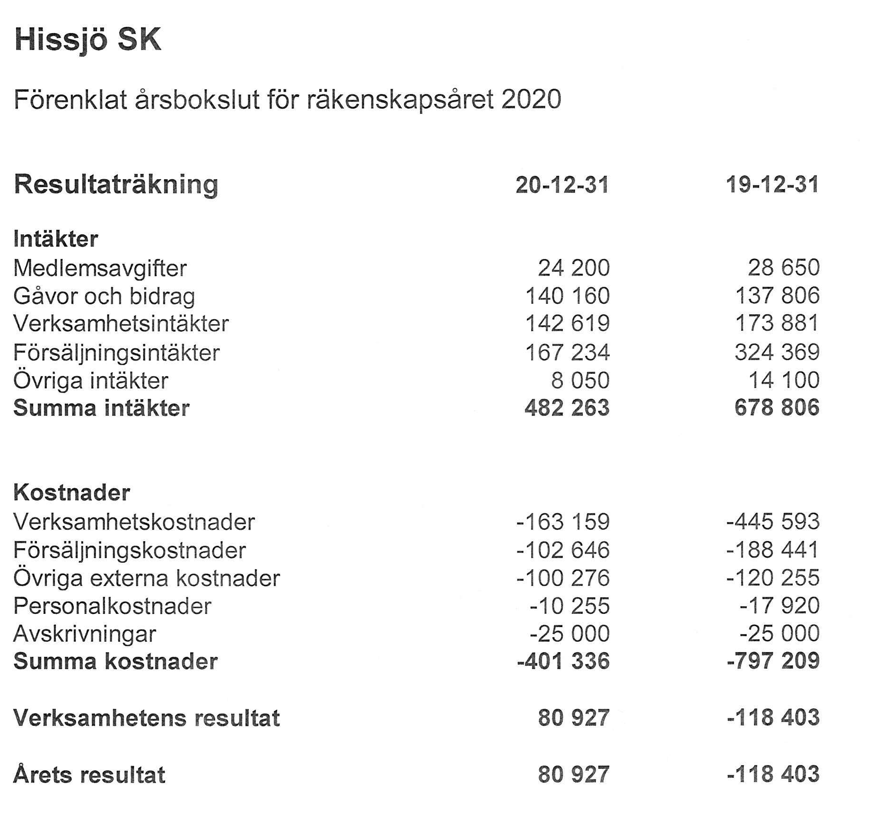

Budget 2021
Delas ut separat på årsmötet

